**Федеральное государственное образовательное бюджетное учреждение  
высшего образования**

**«Финансовый университет при Правительстве Российской Федерации»**

**КОЛЛЕДЖ ИНФОРМАТИКИ И ПРОГРАММИРОВАНИЯ**

**ПМ.02 Разработка, администрирование и защита баз данных**

**Группа: 3ПКС-115**

**УТВЕРЖДАЮ**

**Председатель цикловой комиссии**

**программирования и баз данных**

**( ) Пестов А.И.**

**____.____. 2018**

**ПРОЕКТ КУРСОВОЙ**

**На тему: Разработка автоматизированной информационной системы приемной комиссии колледжа на платформе 1С:Предприятие 8.3**

**ПОЯСНИТЕЛЬНАЯ ЗАПИСКА**

**Руководитель курсового проекта**

**(Костиков П. А.) ____________________**

**Исполнитель курсового проекта**

**(Деменчук Г.М.) ____________________**

**Оценка за проект:___________________**

**____.____.2018**

|  |
| --- |
| **2018** |

СОДЕРЖАНИЕ

СОДЕРЖАНИЕ

ВВЕДЕНИЕ 3

1. ОБЩИЙ РАЗДЕЛ 4

1.1. Системные требования 4

1.2. Характеристика системы программирования 4

2. ТХНОЛОГИЧЕСКИЙ РАЗДЕЛ 6

2.1. Предпроектное исследование предметной области 6

2.2. Анализ требований и определение спецификаций программного обеспечения 6

2.3. Проектирование программного обеспечения 9

2.4. Разработка пользовательских интерфейсов программного обеспечения 11

2.5. Тестирование и отладка программного обеспечения 13

3. РУКОВОДСТВО ПО ИСПОЛЬЗОВАНИЮ ПРОГРАММЫ 15

3.1. Руководство системного программиста 15

3.2. Руководство программиста 16

3.3. Руководство пользователя 17

ЗАКЛЮЧЕНИЕ 20

СПИСОК ИСПОЛЬЗОВАННЫХ ИСТОЧНИКОВ 21

ПРИЛОЖЕНИЕ А 23

# ВВЕДЕНИЕ

Автоматизированная информационная система или АИС – это информационная система, использующая ЭВМ на этапах ввода информации, ее подготовки и выдачи, то есть является неким развитием ИС, которые занимаются поиском информации, используя прикладные программные средства.

Автоматизированные информационные системы представляют собой совокупность различных средств, предназначенных для сбора, подготовки, хранения, обработки и предоставления информации, удовлетворяющей информационные потребности пользователей. АИС объединяет следующие составляющие:

* языковые средства и правила, используемые для отбора, представления и хранения информации, для отображения картины реального мира в модель данных, для представления пользователю необходимой информации;
* информационный фонд системы;
* способы и методы организации процессов обработки информации;
* комплекс программных средств, реализующих алгоритмы преобразования информации;
* комплекс технических средств, функционирующих в системе;
* персонал, обслуживающий систему.

Основными целями автоматизации деятельности предприятия являются:

1. Сбор, обработка, хранение и представление данных о деятельности организации и внешней среде в виде, удобном для финансового и любого другого анализа, и использования при принятии управленческих решений.
2. Автоматизация выполнения бизнес операций (технологических операций), составляющих целевую деятельность предприятия.
3. Автоматизация процессов, обеспечивающих выполнение основной деятельности.

Автоматизированные информационные системы можно смело отнести к классу очень сложных систем и, как правило, не столько с большой физической размерностью, а в связи с многозначностью различных структурных отношений между компонентами системы.

Автоматизированная информационная система может быть легко определена как целый комплекс современных автоматизированных информационных технологий, которые предназначены для какого-либо информационного обслуживания. Без внесения самых современных методов управления, которые базируются на АИС, невозможно и повышение эффективности функционирования предприятий.

Современные АИС позволяют:

* + 1. Повысить производительность работы всего персонала;
    2. Улучшить качество обслуживания клиентской базы;
    3. Снизить напряженность и трудоемкость труда персонала, а также минимизировать количество ошибок в его действиях.

На сегодняшний день, автоматизированная информационная система, является совокупностью технических (аппаратных), математических, телекоммуникационных, алгоритмических средств, методов описания и поиска объектов программирования и сбора и хранения информации.  
Если постараться классифицировать существующие области применения баз данных, а также оценить перспективы их развития в настоящее время, то можно получить примерный список наиболее распространенных классов, получивших распространение и применение во всех областях применения баз данных. Этот список будет выглядеть следующим образом:

* документографические и документальные применяются во всех базах органов власти и управления
* базы данных по промышленной, строительной и сельскохозяйственной продукции
* базы данных по экономической и конъюнктурной информации статистическая, кредитно-финансовая, внешнеторговая
* фактографические базы социальных данных, включающие сведения о населении и о социальной среде
* базы данных транспортных систем
* справочные данные для населения и учреждений энциклопедии и справочники, расписания самолетов и поездов, адреса и телефоны граждан и организаций
* ресурсные базы данных, включающие фактографическую информацию о природных ресурсах земля, вода, недра, биоресурсы, гидрометеорология, вторичные ресурсы и отходы, экологическая обстановка
* фактографические базы данных в области культуры и искусства
* лингвистические базы данных, то есть машинные словари разного типа и назначения.

Применение баз данных в туризме — один из способов увеличения эффективности использования данных организаций, работающих в туристической сфере.

Использование БД позволяет решить следующие важные задачи:

* хранение информации о клиентах — в данном случае БД являются источником информации с возможностью оперативного получения данных о параметрах клиентов и их заявках;
* информирование клиентов — в данном случае посредством БД пользователям предоставляется информация об услугах организации.

Целью курсового проекта является разработка АИС для регистрации и обработки информации об абитуриентах колледжей для увеличения эффективности и скорости работы приёмной комиссии. АИС должна иметь простой и интуитивно понятный интерфейс и ряд функций, таких как удаление, добавление, обновление записей в базе данных, а также печать отчетов и рейтингов.

# Основная часть

## 1. Общий раздел

### 1.1. Системные требования

Программа не предъявляет особых требований к программному и аппаратному обеспечению.

Минимальные системные требования:

* Процессор с архитектурой х86-64 (Intel, AMD);
* Оперативная память 2048мб и выше;
* Свободное место на жестком диске (HDD) от 200 мб;
* Операционная система Windows XP/Vista/7/8/10

### 1.2 Характеристика системы программирования

1С: Предприятие – программный продукт компании 1С, предназначенный для автоматизации деятельности на предприятии.

В современных условиях при автоматизации предприятий приходится сталкиваться с различными и часто диаметрально противоположными требованиями к учету одних и тех же разделов учета. Согласно современным маркетинговым исследованиям рынка   отечественных автоматизированных систем учета «1С: Предприятие» является универсальной системой автоматизации деятельности предприятия. 1С: Предприятие - это специализированная объектно-ориентированная система управления базами данных (СУБД), предназначенная для автоматизации деятельности предприятия.

1С: Предприятие представляет собой систему программ и включает в себя: технологическую платформу, созданные на ее основе прикладные решения различного масштаба и различной направленности, методологию создания прикладных решений, информационно-технологическую поддержку пользователей и разработчиков. Сама платформа не является программным продуктом для использования конечными пользователями, которые обычно работают с одним из многих прикладных решений (конфигураций), разработанных на данной платформе.

Физически серверные и клиентские части системы 1С: Предприятия могут располагаться как на разных компьютерах, так и на одном. Главное, что пользователь не имеет непосредственного доступа к серверу баз данных, это позволяет обеспечивать безопасность данных. А в файловом варианте база данных должна находиться на некотором общем сетевом ресурсе, доступном всем пользователям.

На этапе конфигурирования системы 1С: Предприятие выполняется настройка различных режимов сис­темы в соответствии с особенностями конкретного предприятия. При этом определяются структуры и свойства справочников и документов, описываются формы и алгоритмы построения отче­тов, настраивается ведение учета.

Существуют следующие версии платформы:

* Учебная
* Базовая
* Стандартная
* Профессиональная
* Сетевая

## 2. Технологический раздел

2.1 Предпроектное исследование  
  
Для оформления документов в колледж абитуриенту необходимо сдать относительно небольшое кол-во документов: аттестат за 9 или 11 класс и портфолио, но т.к. абитуриентов достаточно много, а людей в приемной комиссии, наоборот, очень мало, то данные мероприятия могут занимать достаточно продолжительное количество времени, которое можно потратить на более рациональные вещи.

Существует два варианта решения данной задачи:

1. Прием новых сотрудников для приемной комиссии
2. Оптимизация процесса приема документов в приемной комиссии

Прием новых сотрудников не особо рациональное действие: каждому следует каждый месяц выплачивать зарплату и размещать большее количество рабочих мест (стол, стул, бумага и прочие расходные материалы), поэтому мы будет действовать по второму пункту.

Оптимизировать процесс приема документов рациональнее всего с помощью автоматизации каких-либо базовых действий: занесение информации о среднем балле аттестата, формирование рейтинга абитуриентов или выставление текущей даты приема – все это можно реализовать с помощью автоматизированной системы приема абитуриентов.

Достижение цели разбивается на ряд задач. В процессе достижения основной цели создания АИС решаются следующие основные задачи:

1. Информатизация регистрации данных об абитуриентах: предполагает ведение базы данных c несколькими таблицами, содержащими информацию об абитуриентах колледжа. На основании полученных данных ведется формирование рейтинга абитуриентов с какой-либо произвольной выборкой
2. Редактирование базы данных — удаление, обновление, добавление данных абитуриентов.
3. Формирование отчетов. Создание отчетов по каждому абитуриенту при приеме документов в колледж, а также при формировании рейтинга абитуриентов c их последующим выводом на печать.
4. Оповещение пользователей и/или администраторов за счет интеграции кроссплатформенного мессенджера Telegram непосредственно в универсальный общий модуль АИС.

Данный проект был создан в целях автоматизации процесса приема абитуриентов колледжа путем разработки АИС для регистрации и обработки информации для увеличения эффективности и скорости работы приёмной комиссии.

АИС должна иметь простой и понятный интерфейс, а также включать в себя:

* Справочники
* Документы
* Перечисления
* Регистры
* Отчеты
* Общие модули

####################################################################

### 2.2 Анализ требований и определение спецификаций программного обеспечения

Рассмотрим краткий анализ программы в целом (Рисунок 2). Если отойти от абстрактной схемы работы ремонтной мастерской (Рисунок 1), и посмотреть на общий вид, то вся мастерская состоит из трех огромных сущностей сущность – Контрагент, который является и закупщиком и поставщиком. Вторая сущность – менеджер. Менеджер оформляет клиента, ведет учет ремонта, принимает устройства для ремонта. Третья сущность – мастер. Мастер выполняет ремонт устройства.

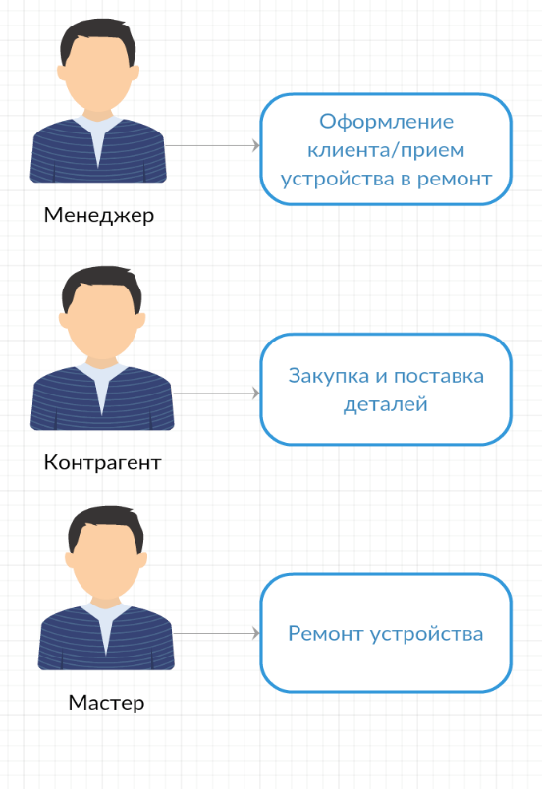

Рисунок 2 - Диаграмма

|  |  |
| --- | --- |
| Название варианта  Цель  Действие лица  Краткое описание  Тип варианта | Приобрести детали  Контрагент  Контрагент, определенный, как покупатель может совершить покупку.  Основной |

|  |  |
| --- | --- |
| Название варианта  Цель  Действие лица  Краткое описание  Тип варианта | Поставка деталей  Пополнить склад деталей мастерской  Контрагент  Контрагент, определенный, как поставщик может совершить поставку товара на склад.  Основной |

|  |  |
| --- | --- |
| Название варианта  Цель  Действие лица  Краткое описание  Тип варианта | Оформление клиентов/передача устройства мастеру  Принять клиента, оформить и взять его устройство на ремонт  Менеджер  Менеджер занимается приемом устройств клиентов на ремонт  Основной |
| Название варианта  Цель  Действие лица  Краткое описание  Тип варианта | Оформление клиентов/передача устройства мастеру  Принять клиента, оформить и взять его устройство на ремонт  Мастер  Мастер выполняет ремонт устройства  Основной |
| Название варианта  Цель | Ремонт устройств  Выполнить ремонт устройства |

Учет ремонта

|  |  |
| --- | --- |
| Действия исполнителя | Отклик системы |
| 1. Менеджер оформляет клиента 2. Менеджер оформляет документ на ремонт 3. Менеджер нажимает кнопку интерфейса “провеси и закрыть” | 1. Система добавляет клиента в БД 2. Система создает документ, предлагает менеджеру выбрать клиента из списка БД, выбрать устройство, выбрать деталь, далее система сама посчитает стоимость и сгенерирует чек 3. Система регистрирует документ о ремонте |

2.3 Проектирование программного обеспечения

Информационная база содержит следующие справочники:

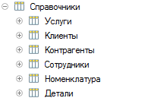

Рисунок 3. Справочники

1. Клиенты – справочник, содержащий список клиентов (Рисунок 4).

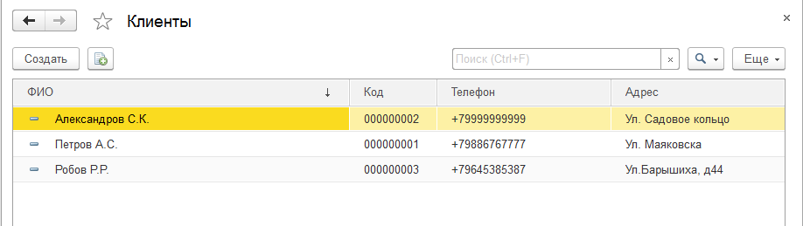

Рисунок 4 - Справочник клиенты

1. Сотрудники – справочник, содержащий информацию о сотрудниках (Рисунок 2). Сотрудники непосредственно связаны с пользователями информационной базы.
2. Детали – справочник, содержащий наименования деталей. (Рисунок 5.)

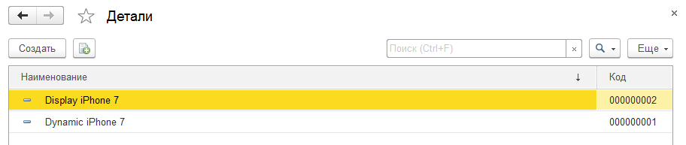

Рисунок 5 - Справочник деталей

1. Номенклатура – справочник, содержащий устройства, которые принимает мастерская в ремонт (Рисунок 6).

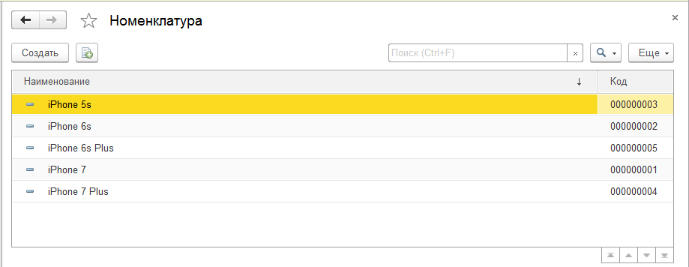

Рисунок 6 - Справочник номенклатура

1. Контрагенты – справочник с контрагентами, поставляющими детали (Рисунок 7).

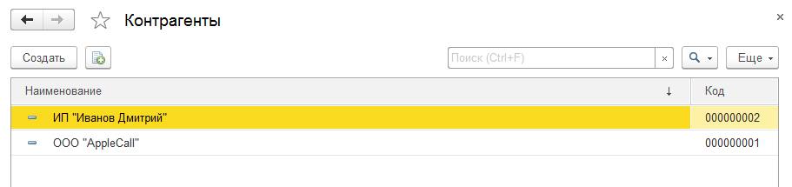

Рисунок 7 - Справочник контрагенты

Документы, которые содержит информационная база (Рисунок 8.):

C:\Users\WarmeKat\Desktop\Снимок.PNG

Рисунок 8 - Документы

1. Приходная накладная – документ для проведения поставки.
2. Поступление на ремонт – документ для проведения ремонта.
3. Выдача товара – документ для проведения окончания ремонта и выдачи устройства клиенту.

Регистры сведений:

1. Цены деталей– регистр, который хранит в себе информацию о стоимости всех деталей в мастерской.
   1. Разработка пользовательских интерфейсов программного обеспечения

Главное окно входа в предприятие (Рисунок 9.).

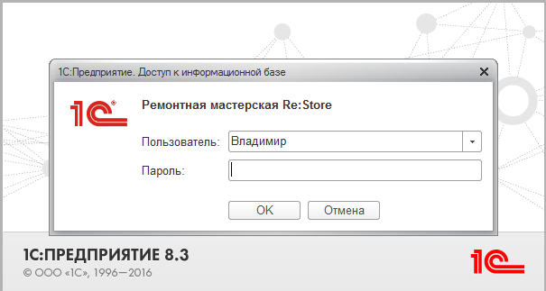

Рисунок 9 - Вход в предприятие

На главной странице имеется один из, возможно, самых важных модулей для магазина – модуль поступления на ремонт (Рисунок 10).

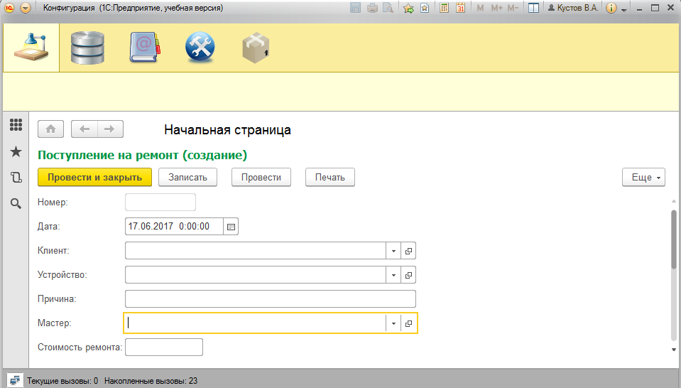

Рисунок 10 - Главная страница

Подсистема «База» содержит все необходимые модули, которые используются менеджерами (Рисунок 11).



Рисунок 11 - Подсистема «База»

Подсистема «Приемная» содержит информацию, необходимую исключительно менеджеру (Рисунок 12).

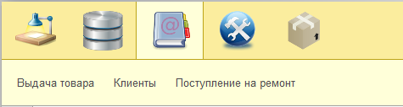

Рисунок 12 - Подсистема "Приемная"

Подсистема «Мастерская» была сформирована для удобного интерфейса, специально подобранного для мастеров (Рисунок 13). Здесь содержится только самая необходимая информация и всего 1 документ, выполняющий главную роль – поступление на ремонт.

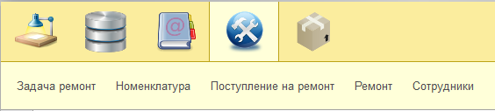

Рисунок 13 - Подсистема "Мастерская"

* 1. Тестирование и отладка программного обеспечения

Один из самых активных модулей, который будут использован чаще всего и должен работать без ошибок – бизнес процесс по ремонту (Рисунок 14).

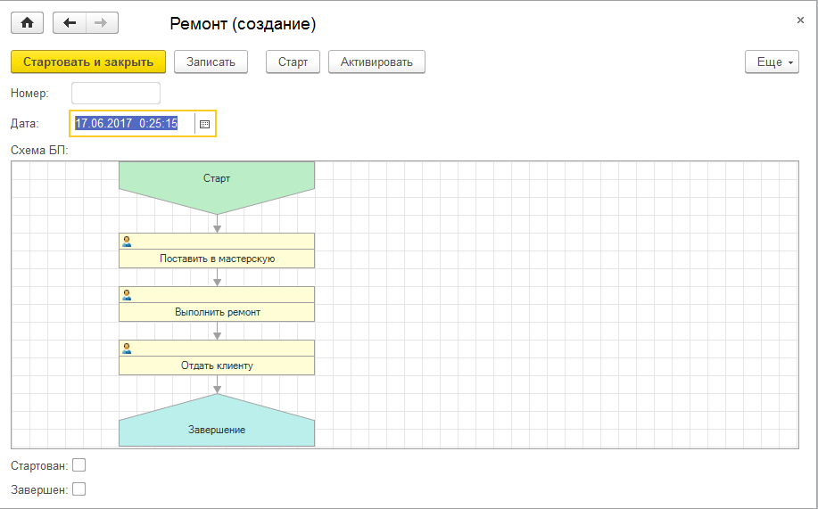

Рисунок 14 - Создание бизнес процесса

Предположим, что был заказ на ремонт, тогда менеджер либо мастер создает бизнес процесс, далее бизнес процесс выполняет мастер. Во вкладке «Задача ремонт» создаются задачи по бизнес процессу. Пример работы бизнес процесса.(Рисунок 15).

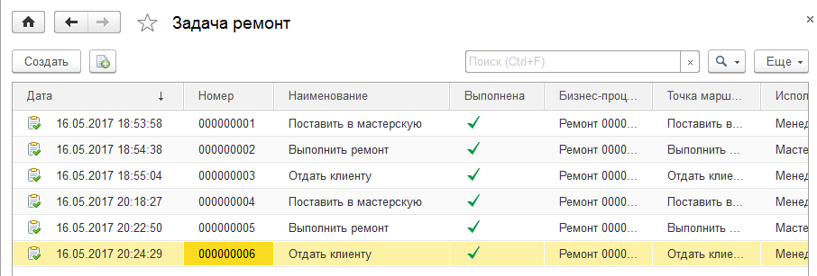

Рисунок 15 - Пример работы программы

Второй модуль, это поступление на ремонт. В этом модуле заполняется бланк на заказ ремонта, выбираются необходимые детали, а далее система автоматически считает стоимость детали вместе с ремонтом. Далее создается чек, который мы можем распечатать нажав на кнопку «Печать».

Проиллюстрированную работу вышеперечисленных модулей можно рассмотреть в руководстве пользователя.

* 1. Руководство системного программиста

Программа поддерживает полную привязку к пользовательской системе. Пользователи могут быть настроены через меню конфигуратора: Администрирование, Пользователи (Рисунок 16).

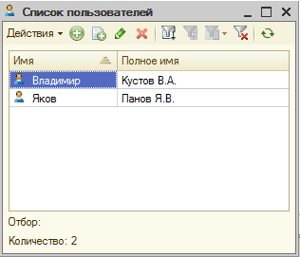

Рисунок 16 - Список пользователей в конфигураторе

Перед добавлением нового пользователя в конфигураторе, необходимо занести данные о нем в базу данных через 1С предприятие: Справочники, Сотрудники (Рисунок 19). После того как Вы добавили данные сотрудника, можно добавлять его в список пользователей и присваивать роли.

Полное имя пользователя должно соответствовать наименованию его строки в справочнике сотрудники (Рисунок 17).

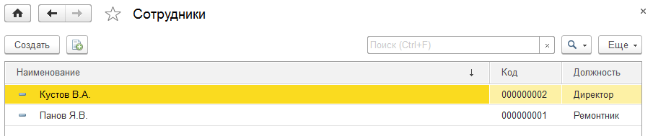

Рисунок 17 - Справочник сотрудники

В программе имеются автоматизированные процессы:

1. При заполнении поступления на ремонт – автоматически считается стоимость ремонта и создается чек.
   1. Руководство программиста

Программа предназначена для организации ремонта устройств, так же она осуществляет автоматизацию подсчета стоимости и создания чека(как описано в руководстве системного программиста).

Подробное описание автоматизированных модулей:

1. Подсчет стоимости. Менеджер при заполнении выбирает детали необходимые для ремонта устройства и их количество. Система считает общую сумму всех деталей и прибавляет стоимость ремонта, залоденную непосредственно в коде программы.

*&НаКлиенте*

*Процедура НеобходимыеДеталиПриИзменении(Элемент)*

*НеобходимыеДеталиПриИзмененииНаСервере();*

*КонецПроцедуры*

*&НаСервере*

*Процедура НеобходимыеДеталиПриИзмененииНаСервере()*

*Объект.СтоимостьРемонта = 0;*

*ТЧ = Объект.НеобходимыеДетали;*

*стоимость = 0.00;*

*Для Каждого СтрокаТЧ Из ТЧ Цикл*

*регистр = РегистрыСведений.ЦеныДеталей.Выбрать();*

*Пока регистр.Следующий() Цикл*

*Если СтрокаТЧ.Деталь = регистр.Номенклатура Тогда*

*Если СтрокаТЧ.Количество = 0 Тогда*

*Иначе*

*стоимость = стоимость + (регистр.Стоимость * СтрокаТЧ.Количество );*

*КонецЕсли*

*КонецЕсли*

*КонецЦикла;*

*КонецЦикла;*

*Объект.СтоимостьРемонта = стоимость + 5000;*

*КонецПроцедуры*

* 1. Руководство пользователя

Как только Вы запустите 1С предприятие, Вам предложат ввести логин и пароль для идентификации личности. После авторизации Вы можете приступать к работе.

Перед началом использование программы, обязательно изучите технический раздел, пункт 2.3 «Проектирование программного обеспечения», где описаны все справочники, документы и прочие модули информационной базы!

1. Первым шагом необходимо создать номенклатуру в справочнике Номенклатура.
2. Далее нужно создать деталь в справочнике Детали.
3. Далее в регистре сведений «Цены деталей» нужно записать ее стоимость за 1 штуку.
4. Далее нужно занести клиентов в базу данных.

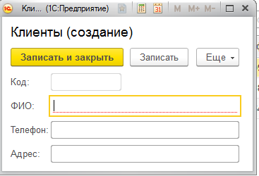

Рисунок 18 - Добавление нового клиента

1. Почти все готово. Создадим поступление на ремонт. (Рисунок 19).

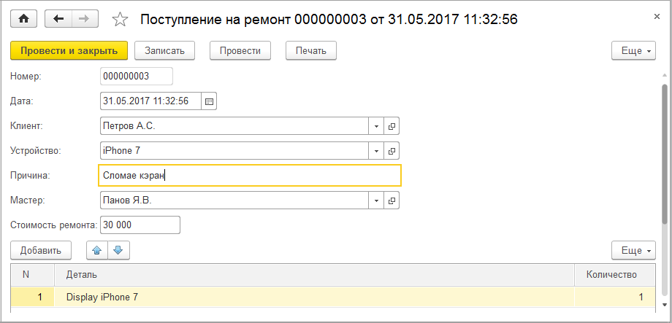

Рисунок 19 - Оформление заказа

Данные документа написаны прямолинейно и не вызывают вопросов. Нажимаем провести и закрыть.

1. Далее создаем бизнес процесс во вкладке «Ремонт» (Рисунок 14) и нажимаем «Стартовать и закрыть».
2. Далее создается задача по-нашему бизнес процессу» (Рисунок 20). Здесь мы продвигаем наш бизнес процесс по кнопке «Выполнить, закрыть».

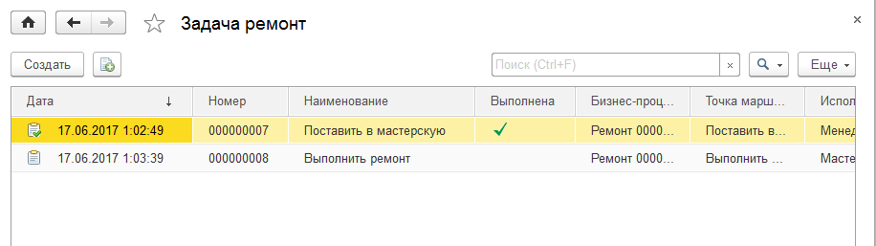

Рисунок 20 - Пример заполнения продажи товара

Никаких сложностей в заполнении документа возникнуть не должно.

1. После создания поступления на ремонт создается чек, его мы печатаем после выполнения ремонта, заходим снова в «Поступление на ремонт» открываем заказ и нажимаем кнопку «Печать» далее видим чек (Рисунок 21).

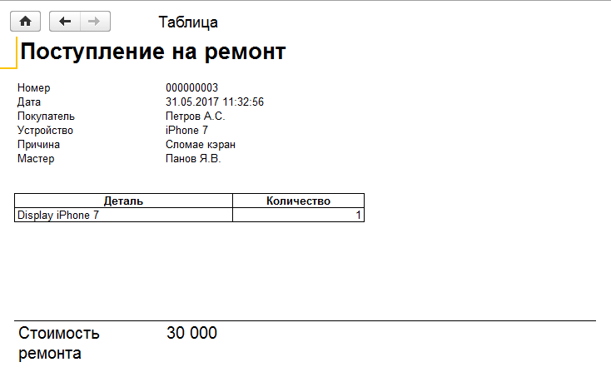

Рисунок 21 - Чек продажи

ЗАКЛЮЧЕНИЕ

В ходе работы над курсовым проектом были получены знания о том, как работает внутренняя система ремонтной мастерской и необходимые базисы для создания программ в русскоязычной среде 1С.

Были достигнуты цели, которые были поставлены:

- Получение знаний 1С: Предприятие.

- Получение навыков работы с 1С: Предприятие.

- Написание ПО для 1С: Предприятие «Ремонтная мастерская».

- Простота и удобство использования ПО для 1С: Предприятие «ремонтная мастерская».

Разработанный продукт полностью выполняет все поставленные цели, а к его достоинствам можно простоту использования.

Достоинства 1С: предприятие 8.3. Версия для обучения программированию:

- Удобный интерфейс конфигуратора.

- Много инструментов для конфигурирования базы данных и самого ПО без применения кода.

В процессе выполнения курсового проекта были выполнены основные цели, а именно – были закреплены знания совершенного нового языка программирования «1С» и навыки по проектированию баз данных.

Программа включает в себя весь необходимый функционал и отлично подходит не только к выбранному предприятию, но и для других ремонтных мастерских, выполняющих ремонт мобильных гаджетов.

Были выполнены все поставленные задачи и смоделирована схема работы ремонтной мастерской, которая отражает все процессы, происходящие в реальности. Поставленная задача выполнена, и организованы основные цели данной работы.

# СПИСОК ИСПОЛЬЗОВАННЫХ ИСТОЧНИКОВ

Стандарты

* 1. ГОСТ 7.32 – 2001. Система стандартов по информацию, библиотечному и издательскому делу. Отчет о научно-исследовательской работе. Структура и правила оформления. – М.: ИПК Издательство стандартов, 2001. – 21 с.
  2. ГОСТ 7.1. – 2003. Библиографическая запись. Библиографическое описание. Общие требования и правила составления. – М.: ИПК Издательство стандартов, 2004. – 169 с.
  3. ГОСТ 7.82 – 2001. Библиографическая запись. Библиографическое описание электронных ресурсов. Общие требования и правила составления. – М.: ИПК Издательство стандартов, 2001. – 21 с.
  4. Единая система программной документации. – М.: Стандартинформ, 2005. – 128 с

Учебники

* 1. Радченко М.Г., Хрусталева Е.Ю. 1С: Предприятие 8.3. Практическое пособие разработчика. - 1С-Паблишинг, 2014.
  2. Габец А.П., Гончаров Д.И. 1С:предприятие 8.0 Простые примеры разработки. - 1С-Паблишинг, 2014.
  3. Хрусталева Е.Ю. Разработка сложных отчётов в 1С:Предприятии 8. - 1С-Паблишинг, 2014.
  4. Ажеронок В.А., Островерх А.В., Радченко М.Г., Хрусталева Е.Ю. Разработка управляемого интерфейса. - 1С-Паблишинг, 2015.
  5. Габец А.П., Козырев Д.В., Кухлевский Д.С., Хрусталева Е.Ю. Реализация прикладных задача в системе «1СПредприятие 8.2» - 1С-Паблишинг, 2014.

Интернет-ресурсы

* 1. Интернет справочник 1С:Предприятие 8. – [Электронный ресурс]. – Режим доступа: <http://v8.1c.ru/>, свободный. – (Дата обращения: 01.06.17).
  2. Обзор архитектуры платформы – [Электронный ресурс]. – Режим доступа: <http://v8.1c.ru/overview/Term_000000877.htm>, свободный. – (Дата обращения: 03.06.17).